- 工程，目录下 执行 tsc --init 生成 tsconfig.json配置文件
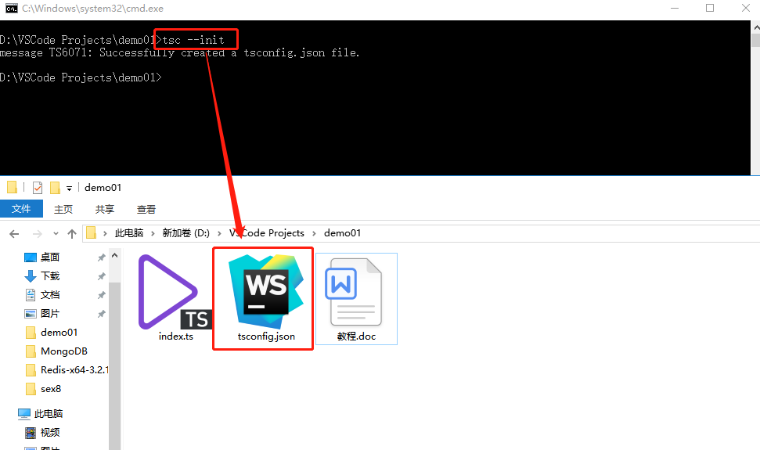
- 配置自动编译生成JS 目录
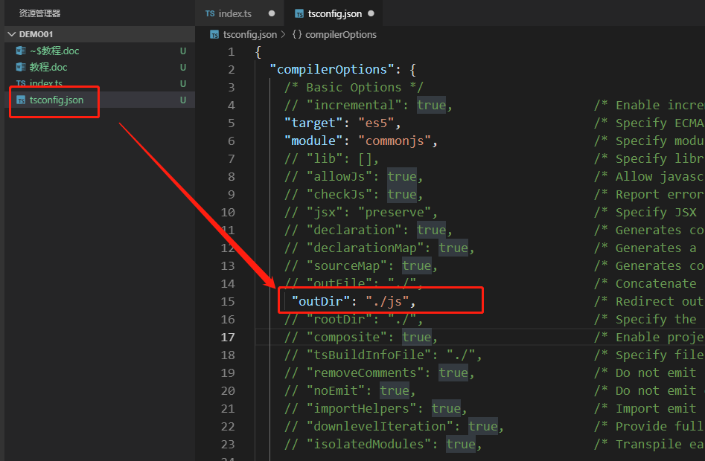
- 终端 --> 运行任务 --> 监视
